Лабораторна робота № 10
Опрацювання функцій з параметрами

Ціль: Отримати навички створення функцій з параметрами в мові програмування С.
Обладнання: Персональный комп’ютер, сумісний с IBM AT

Хід роботи (Варіант ____ )

1 . Написати програму малювання в текстовому режимі на екрані довільного малюнка за допомогою прямокутників, що заповнені зірочками. Для малювання прямокутника з кольором с та координатами (x1,y1) (x2,y2) лівого верхнього та правого нижнього кутів відповідно використати функцію. Координати малюнка та колір передавати за допомогою параметрів функції.
Програма

2. Розв’язати задачу згідно з варіантом. Звернути увагу на перевірку умови існування розв’язку виразу.
Варіант 1. Обчислити значення виразу 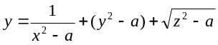, для розрахунку значення 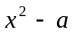 використати функцію.
Варіант 2. Обчислити значення виразу 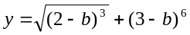, для розрахунку значення 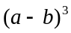 використати функцію.
Варіант 3. Обчислити значення виразу 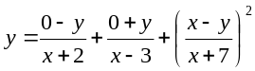, для розрахунку значення 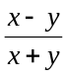 використати функцію.
Варіант 4. Обчислити значення виразу 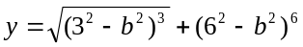, для розрахунку значення 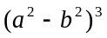 використати функцію.
Варіант 5. Обчислити значення виразу 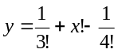, для розрахунку значення 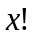 використати функцію.
Програма

Відповіді на контрольні питання

1. Що таке глобальні та локальні змінні? _____________________________________________
________________________________________________________________________________________________________________________________________________________________
2. Що таке формальні та фактичні параметри? ________________________________________
________________________________________________________________________________________________________________________________________________________________
3. Яке призначення оператору return? _______________________________________________
________________________________________________________________________________________________________________________________________________________________

Висновок:_______________________________________________________________________
________________________________________________________________________________________________________________________________________________________________

